План-график конкурсов для учащихся в ДДТ «Химмашевец»
Название конкурса | Дата проведения | Ссылка на Положение | QR код на Положение
Конкурс «Favourite English» | 17.10.2023-31.10.2023 года | https://ddt-himmash.uralschool.ru/upload/scddt_himmash_new/files/c7/5a/c75ac5e2a1abcf4e148df23956a0cc86.pdf | 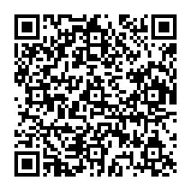
Конкурс рисунков и оригами «Бархатная осень» | Прием работ на конкурс с 1.10.2023 по 13.11.2023 года.  Оценка жюри с 13.11.2023 по 27.11.2023 года.  Выставка.  Объявление результатов до 30.11.2023 года. | https://ddt-himmash.uralschool.ru/upload/scddt_himmash_new/files/0a/49/0a49d2b2a0c6eb94d0facf93930e3ba0.pdf | 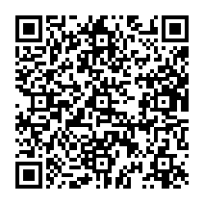
Конкурс ДПИ «Мой любимый снеговик» | Прием работ на конкурс с 01.12.2023 по 10.12.2023 года.  Оценка жюри с 11.12.2023 по 25.12.2023 года.  Выставка.  Итоги до 31.12.2023 года. | https://ddt-himmash.uralschool.ru/upload/scddt_himmash_new/files/66/f6/66f6c80851509fd8cb5e1f341d64049f.pdf | 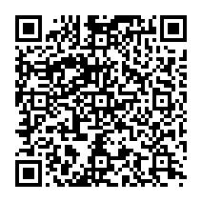
Конкурс «В фокусе 1.0.» | Прием работ: с 15 по 31 января 2024 года.  Оценка жюри: с 31 января до 04 февраля 2024 года.  Оформление выставки и объявление результатов Конкурса: до 19 февраля 2024 года. | https://ddt-himmash.uralschool.ru/upload/scddt_himmash_new/files/80/49/8049f65bd95bc923ecb6591da42bc843.pdf | 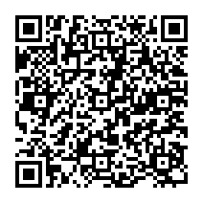
Фестиваль «Интталята. Времена года» | В течение учебного года.  Блоки: «Интталята. Времена года. Осень» (сентябрь-октябрь)  - Спортивное состязание «Радуга здоровья»;  - Конкурс поделок из природных материалов «Матушка-осень в дар принесла».  «Интталята. Времена года. Зима» (январь-февраль)  - Соревнование «Большие гонки».  «Интталята. Времена года. Весна» (апрель-май)  - Музей поделок из вторичного сырья «Вторая жизнь вещей»;  - Челлендж ВК-клипы. | https://ddt-himmash.uralschool.ru/upload/scddt_himmash_new/files/a1/28/a128434b1b073bbb23955a45ba340da6.pdf | 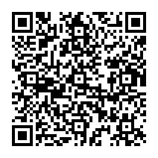
Турниры по настольному теннису | По приказу

План-график конкурсов/мероприятий для педагогов в ДДТ «Химмашевец»
Название конкурса/мероприятия | Дата проведения | Ссылка на Положение | QR код на Положение
Профессиональный педагогический конкурс «Ступени мастерства» | Прием заявок: с 01.12.2023 по 06.12.2023 года  Первый этап: с 06.12.2023 по 08.12.2023 года  Второй этап: с 11.12.2023 по 21.12.2023 года  Итоги: 26.12.2023 | https://ddt-himmash.uralschool.ru/?section_id=152 | 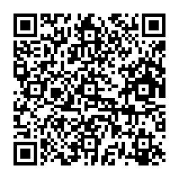
Цикл семинаров и мастер-классов «Педагогический марафон» | Старт с 05.02.2024 по 27.03.2024 года | https://ddt-himmash.uralschool.ru/?section_id=153 | 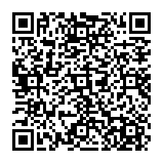
Неделя самоуправления | Дата: 02.10.2023-08.10.2023 года | https://ddt-himmash.uralschool.ru/?section_id=154 | 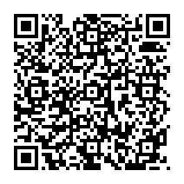
Проект «Встречи с интересными людьми»

